INDICAÇÃO Nº ___/2025 - GAB. VER. PROF. EDINHO

ASSUNTO: Manutenção ou instalação de sistema de iluminação no Campo de Futebol do bairro Jardim Dom Bosco I
EXMO. SR. PRESIDENTE DA CÂMARA MUNICIPAL DE SUMARÉ,
Indico, nos termos regimentais, ao Excelentíssimo Senhor Prefeito Municipal, Henrique Stein Sciáscio, que solicite ao departamento competente da Secretaria Municipal de Serviços Públicos a adoção das providências necessárias para a manutenção ou instalação de sistema de iluminação no Campo de Futebol localizado no bairro Jardim Dom Bosco I.
Esta indicação visa solicitar ao Poder Executivo a manutenção ou instalação do sistema de iluminação no campo de futebol público localizado na Praça do Jardim Dom Bosco I. A falta ou o mau funcionamento da iluminação compromete o uso seguro e adequado do espaço, especialmente no período noturno, quando a comunidade costuma utilizar o campo para atividades esportivas e de lazer.
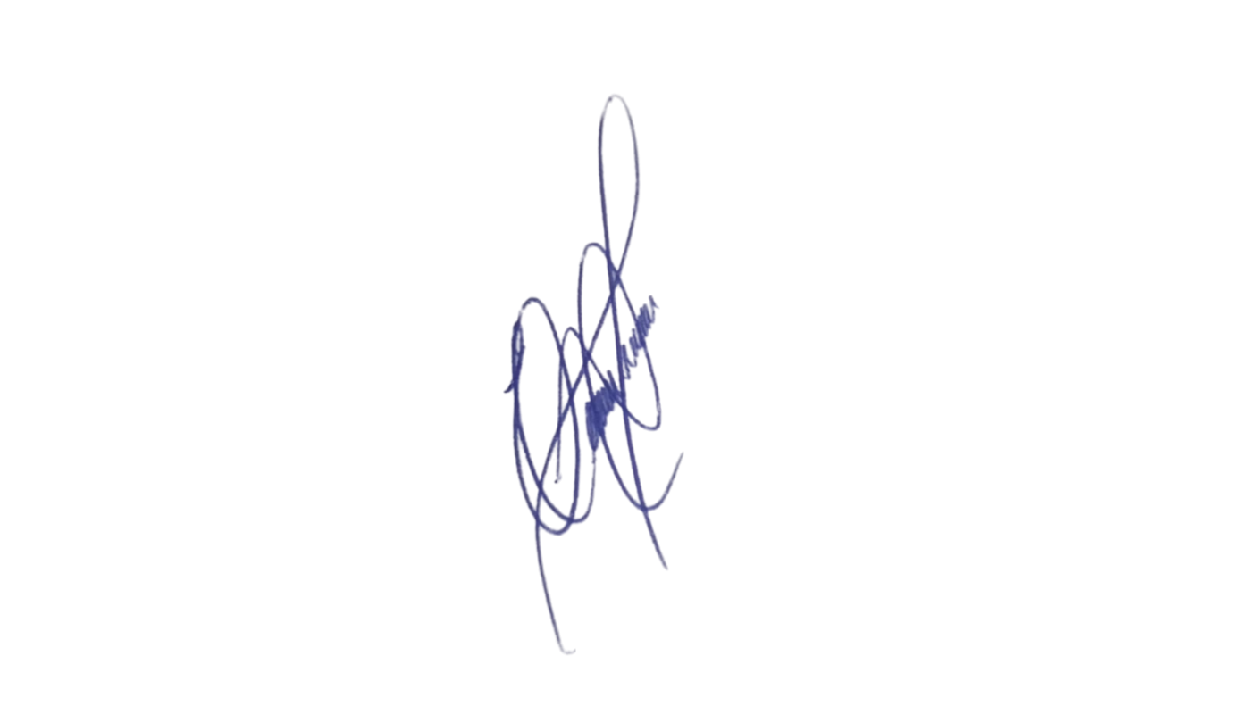
A instalação ou a manutenção adequada da iluminação é essencial para garantir a segurança dos frequentadores, inibir práticas ilícitas e ampliar as oportunidades de esporte e lazer para jovens, adultos e famílias do bairro. Dessa forma, a medida contribui para a promoção da saúde, da inclusão social e do bem-estar coletivo.
Envio em anexo a imagem aérea da praça para melhor identificação de sua localização
Contando com o habitual compromisso desta Administração com a melhoria dos serviços públicos, renovo protestos de elevada estima e distinta consideração.
Sala das Sessões, 19 de agosto 2025.
VEREADOR PROFESSOR EDINHO
REPUBLICANOS
ANEXO

